세계관 강화 작업 | 현재

1. History

|  |  |  |  |  |
| --- | --- | --- | --- | --- |
| 버전 | **수정일** | **작업자** | **수정 내용** | **수정 위치** |
| 0.01 | 20.11.19. 23:00 | 조승희 | 현재 설정강화 문서 양식화하여 공식 업로드 |  |
| 0.02 | 20.11.20. 23:00 | 조승희 | ‘현재 인간은 번영을 위해 무엇을 하고 있는가?’ 항목 수정  ’이계화는 어떻게 진행되었는가?’ 항목 추가  ‘현재 인간간의 갈등은 무엇인가’ 항목 변경 | P3  P3  P3 |
| 1.00 | 20.11.21. 00:00 | 김현철 | 컨펌 완료 |  |

1. 기획 전

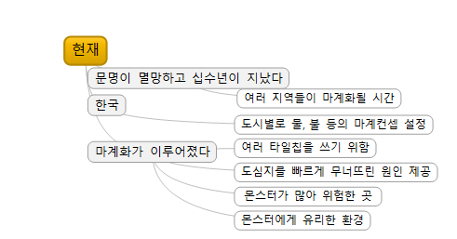

**다음 부분에 대한 보충이 필요**

***어떻게 마계화가 진행되었는가?***

***왜 문명이 멸망하였는가?***

- 이 부분을 명확하게 설명하여야 마계화와 마계에 대한 일관성 있는 설정을 제시할 수 있다.

**다음 부분에 대한 추가가 필요**

***마계화에 인간은 어떻게 대처했는가?***

***현재 인간은 번영을 위해 무엇을 하고 있는가?***

***현재 인간간의 갈등은 무엇인가?***

***이계화는 어떻게 진행되었는가?***

- 이 부분을 명확하게 설명하여야 마계화가 인간에게 어떠한 영향을 끼쳤는지를 일관성 있게 제시할 수 있다.

**다음 부분에 대한 활용이 필요**

***마계화는 게임에서 어떻게 반영되는가?***

- 이 부분을 명확하게 제시하여야 마계화에 대한 설정이 게임에서 유용하게 활용될 수 있다.

1. 기획 후

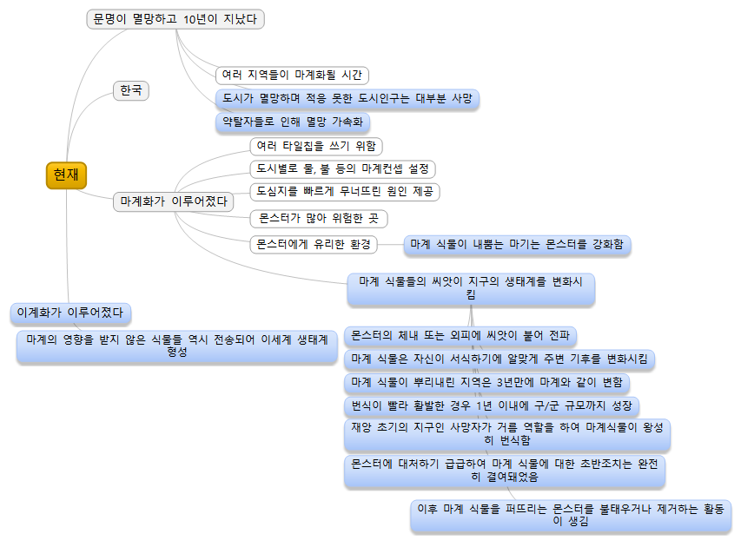

(보충)어떻게 마계화가 진행되었는가?

* 마계에 존재하는 마계식물의 씨앗을 통해 진행됨
* 몬스터의 체내 또는 외피를 통해 전송됨
* 마계 식물은 자신이 서식하기에 알맞게 주변 기후를 변화시킴
* 마계 식물이 뿌리내린 지역은 3년만에 마계와 같이 변함
* 번식이 빨라 활발한 경우 1년 이내에 구/군 규모까지 성장
* 재앙 초기의 지구인 사망자가 거름 역할을 하여 마계 식물이 왕성히 번식

(보충) 왜 문명이 멸망하였는가?

* 인프라가 무너져 도시 생활에 의존하던 도시인구는 대부분 사망
* 약탈자들이 창궐하여 멸망이 가속화됨

(추가)마계화에 인간은 어떻게 대처했는가?

* 생존에 급급하여 마계 식물을 방치함

(추가)현재 인간은 번영을 위해 무엇을 하고 있는가?

* 마계화의 확산을 막기 위해 마계 식물을 불태우거나 제거하는 활동을 적극적으로 수행함
* 몬스터의 침략을 계속하여 수비

(추가)현재 인간간의 갈등은 무엇인가?

* 지구인 참조

(추가)이계화는 어떻게 진행되었는가?

* 마계의 영향을 받지 않은 이세계의 식물들 역시 전송됨
* 이세계 식물들은 마계 식물처럼 성장력이 높아 독자적인 생태계를 형성함

(활용)마계화는 게임에서 어떻게 반영되는가?

* 게임 내의 배경 비주얼과 스토리 진행의 설정을 제시함.

1. 텍스트 정리

불필요